SIARAN PERS

Upgrade Skillmu di Samsung Galaxy Gaming Academy 2025 Powered by TL CUP

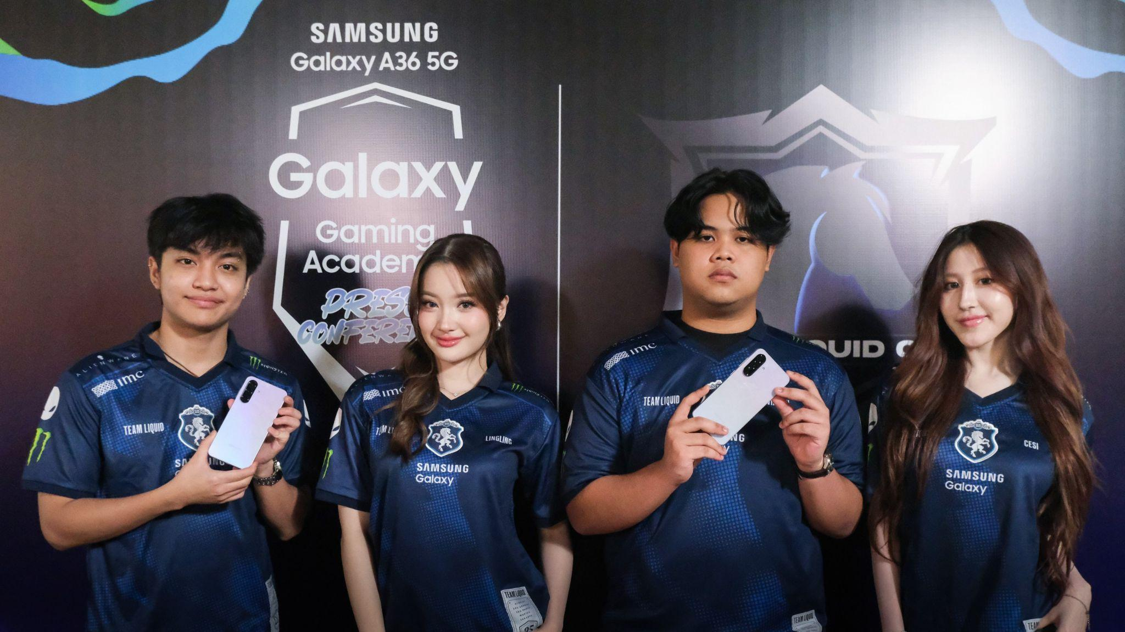
Galaxy A36 5G jadi andalan di Samsung Galaxy Gaming Academy 2025

Jakarta, 13 September 2025 – Bagi anak muda Indonesia, gaming kini bukan sekadar hobi, tapi sudah menjadi bagian dari gaya hidup. Mayoritas gamer berusia 16–24 tahun aktif bermain game online setiap hari, dengan game gratis sebagai pilihan favorit. Gaming hadir sebagai sarana hiburan, sekaligus ajang berkompetisi, mengasah strategi, dan membangun komunitas yang solid di kalangan generasi muda.

Melihat antusiasme besar ini, Samsung Galaxy Gaming Academy (SGGA) 2025 powered by TL CUP hadir sebagai lebih dari sekadar turnamen, menjadi bukti kolaborasi lintas ekosistem antara brand teknologi global, tim esports berstandar internasional, dan publisher game terkemuka untuk membuka jalur kompetisi baru bagi para pemain Mobile Legends: Bang Bang (MLBB) di Indonesia. Turnamen ini tidak hanya memperebutkan gelar juara, tetapi juga memberi peluang emas bagi talenta muda untuk mengembangkan skillnya sekaligus berkesempatan untuk mengikuti Bootcamp Professional bersama Team Liquid Indonesia, termasuk trial di Team Liquid Academy.

Turnamen ini pun didukung Galaxy A36 5G sebagai perangkat pendamping para gamer. “Samsung Galaxy A36 5G hadir sebagai perangkat andal untuk para gamer yang ingin selalu tampil maksimal, baik saat latihan, mabar santai, hingga bertanding. Dibekali performa tangguh Snapdragon 6 Gen 3, layar imersif, serta konektivitas 5G yang stabil, Galaxy A36 5G dirancang untuk memberikan pengalaman gaming yang lancar kapanpun dan di manapun. Melalui SGGA 2025 powered by TL CUP, kami ingin menunjukkan bagaimana Galaxy A36 5G mampu mendukung para gamer Indonesia mengasah skill dan menikmati pengalaman bermain yang lebih seru,” ujar Verry Octavianus, MX Product Marketing Senior Manager, Samsung Electronics Indonesia.

Tahun ini, turnamen berlangsung dengan format East dan West Region, di mana tim-tim terbaik dari setiap wilayah akan bertanding memperebutkan tiket menuju Bali Major – babak final offline yang akan mempertemukan para finalis untuk memperebutkan gelar juara utama SGGA 2025 powered by TL CUP. Format kompetisi ini dirancang untuk memberikan kesempatan merata bagi semua pemain di Indonesia, sekaligus menghadirkan atmosfer kompetisi yang lebih seru dan menantang.

Apa saja keseruan yang didapatkan jika mengikuti SGGA 2025 powered by TL CUP?

Belajar langsung dari Pro Player Team Liquid

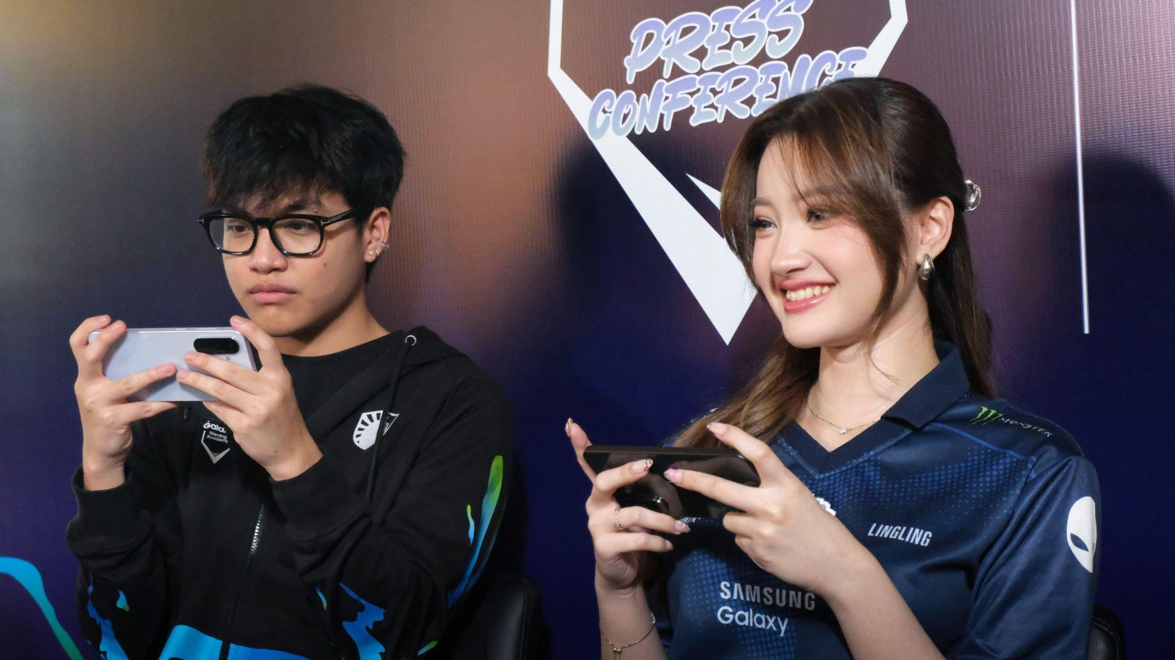
Galaxy A36 5G jadi andalan pro player di Galaxy Gaming Academy 2025

Di SGGA 2025 powered by TL CUP, kamu bisa mendapat rahasia langsung dari pro player Team Liquid, mulai dari strategi tim agar makin kompak, trik decision-making super cepat, sampai teknik rotasi map biar bisa baca gerakan lawan sebelum mereka sadar. Tidak cuma soal teknik, kamu juga bakal dilatih jaga fokus, konsisten main di level tinggi, dan punya mental baja buat hadapi momen krusial. Hasilnya? Main makin taktis, adaptif, dan percaya diri, entah buat mabar santai atau ngejar juara turnamen.
Faviannn dari Team Liquid mengatakan, “SGGA itu bukan sekadar turnamen, tapi ada proses pelatihannya. Kita diajarin langsung oleh pro player dan coach berpengalaman, plus didukung Galaxy A36 5G dengan Snapdragon 6 Gen 3 dan baterai 5.000 mAh yang awet. Rasanya seperti latihan sebagai pro player beneran.”
AeronnShikii dari Team Liquid menambahkan, “Kita bakal bahas strategi in-game, drafting, komunikasi, sampai mindset kompetitif. Semua makin maksimal berkat layar 6,7” Super AMOLED 120Hz Galaxy A36 5G, jadi setiap detail gameplay jelas banget.”
Selain itu, Faviannn membagikan metode latihan yang akan dipakai, “Kita biasanya punya sesi review gameplay yang detail, analisis lawan, dan scrim lawan tim yang lebih kuat. Di SGGA, metode ini juga dipakai biar pemain terbiasa menghadapi tekanan dan bisa cepat adaptasi. Selain itu, latihan bakal makin efektif karena pakai Galaxy A36 5G dengan Vapor Chamber yang lebih besar untuk suhu smartphone tetap stabil.”
Upgrade skill lewat tantangan dan coaching langsung
Di SGGA 2025 powered by TL CUP, setiap tahap dibuat untuk membawa skill gaming kamu naik level. Mulai dari latihan individu untuk mengasah teknis, membaca situasi, dan memaksimalkan role, lanjut ke tantangan tim yang menguji strategi serta komunikasi di bawah tekanan, hingga puncaknya sesi private coaching bareng mentor esports profesional dengan analisis detail dan tips personal sesuai gaya mainmu. Semua ini jadi bekal kuat buat kamu siap bersaing di level kompetisi tertinggi.

Gabung komunitas gaming yang supportif dan solid
Di SGGA powered by TL CUP, kamu tidak cuma jadi lawan di medan permainan, tapi juga bagian dari komunitas gaming yang saling support, berbagi ilmu, dan berkembang bareng. Setiap sesi mabar bisa jadi peluang buat bangun koneksi, menambah relasi, dan nemuin partner main yang punya visi sama denganmu. Siapa tahu, teman mabar yang kamu temukan di sini justru bakal jadi rekan satu tim yang solid, siap berjuang bareng sampai angkat piala di turnamen-turnamen besar nanti.

Main lancar bebas lag dengan Galaxy A36 5G
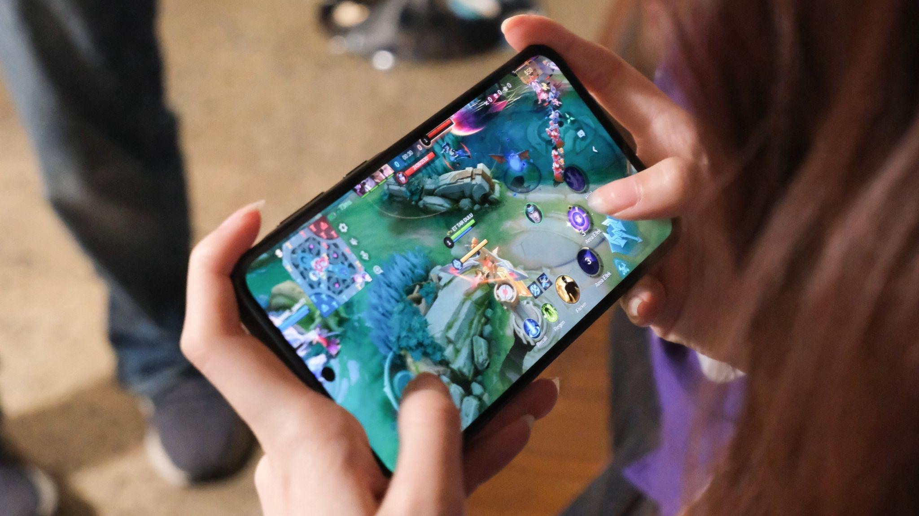
Main game jadi lebih seru dan lancar dengan Galaxy A36 5G.

Ditenagai prosesor Snapdragon 6 Gen 3 yang powerful dan refresh rate 120Hz yang super mulus, Galaxy A36 5G siap kasih pengalaman gaming yang responsif dan bebas lag, bikin setiap gerakan dan aksi di game terasa presisi. Dilengkapi baterai 5.000 mAh yang awet seharian plus 45W fast charging, kamu bisa mabar tanpa khawatir baterai habis. Bahkan kalau baterai mulai low, cukup isi sebentar dan kamu udah siap lanjut push rank tanpa harus nunggu lama cari colokan. Untuk menjaga performa tetap stabil dan menghindari frame drop, sehingga permainan tetap smooth dari early game hingga late game cukup aktifkan Game Booster Mode di Galaxy A36 5G. Gunakan Do Not Disturb Mode agar fokus tidak terganggu oleh notifikasi atau panggilan saat sedang bertanding.

Sebelum gas ke match kompetitif, ada baiknya siapin dulu jurus-jurus simpel biar gameplay kamu makin on fire. Meski keliatan sepele, trik ini bisa jadi penentu di momen krusial, apalagi kalau sudah masuk level tinggi. Faviannn memberi pesan untuk gamer pemula, “Jangan cuma fokus di mekanik, tapi juga belajar komunikasi sama tim. Terus latihan rutin, review gameplay sendiri, dan jangan takut kalah. Kalau bisa, latihan pakai device yang sudah mendukung kayak Galaxy A36 5G, jadi latihan gak keganggu.”
Sementara AeronnShikii menyemangati calon pro player, “Kalau mau serius di e-sports, mental harus kuat. Nikmati prosesnya, jangan cuma lihat hasil. Dan mulai biasakan diri pakai perangkat yang siap kompetisi, kayak Galaxy A36 5G”
Udah siap naik level bareng SGGA 2025 powered by TL CUP? Langsung cek info lengkapnya dan daftar sekarang di https://bit.ly/SGGABYTLCUP .
***

Tentang Samsung Electronics Co., Ltd.
Samsung menginspirasi dunia dan membentuk masa depan dengan ide dan teknologi transformatif. Perusahaan ini mendefinisikan ulang dunia TV, digital signage, smartphone, wearables, tablet, elektronik rumah tangga dan sistem jaringan, juga memori, sistem LSI, dan foundry. Samsung juga memajukan teknologi pencitraan medis, solusi HVAC dan robotik, sembari mengembangkan produk-produk otomotif dan audio lewat Harman. Dengan ekosistem SmartThings, kolaborasi terbuka dengan para mitra, dan integrasi AI ke dalam portfolio nya, Samsung menghadirkan pengalaman terhubung yang mulus dan cerdas. Untuk berita terkini, silakan kunjungi Samsung Newsroom di news.samsung.com.

Untuk keterangan lebih lanjut:
Jane Tjondro
Public Relations Professional
Samsung Electronics Indonesia
Phone: 021-2958 8000
Email: j.tjondro@samsung.com

Popularitas gaming di Indonesia per tahun 2025

